Sistema de Reservación de Salas y Recursos
Ingeniería de Requerimientos (Semana 3)
1. Requerimientos Funcionales (mínimo 12)
Los requerimientos funcionales describen las funciones y acciones que el sistema debe realizar para cumplir con su propósito principal, que en este caso es gestionar la reservación de salas y recursos de forma organizada, segura y eficiente.
RF01. Registro de usuarios
El sistema deberá permitir el registro de usuarios mediante un formulario que solicite datos básicos como nombre, correo institucional, contraseña y tipo de usuario.
RF02. Inicio de sesión
El sistema deberá permitir que los usuarios registrados inicien sesión utilizando su correo electrónico y contraseña.
RF03. Recuperación de acceso
El sistema deberá permitir que los usuarios recuperen su acceso mediante un proceso de restablecimiento de contraseña.
RF04. Consulta de disponibilidad
El sistema deberá mostrar la disponibilidad de salas y recursos en tiempo real, indicando fechas, horarios y estado de ocupación.
RF05. Búsqueda de salas y recursos
El sistema deberá permitir buscar salas y recursos mediante filtros como fecha, hora, capacidad, tipo de sala o tipo de recurso.
RF06. Solicitud de reserva
El sistema deberá permitir a los usuarios registrar una solicitud de reserva de una sala o recurso indicando fecha, hora de inicio, hora de finalización y propósito de uso.
RF07. Validación de conflictos
El sistema deberá validar automáticamente que no exista una reserva previa para el mismo recurso o sala en el mismo horario solicitado.
RF08. Aprobación o rechazo de reservas
El sistema deberá permitir al personal administrativo aprobar o rechazar las solicitudes de reserva pendientes.
RF09. Notificación del estado de la reserva
El sistema deberá informar al usuario si su reserva fue aprobada, rechazada o si existe algún problema con la solicitud.
RF10. Historial de reservas
El sistema deberá permitir a cada usuario consultar el historial de sus reservas realizadas, aprobadas, rechazadas o canceladas.
RF11. Cancelación de reservas
El sistema deberá permitir al usuario cancelar una reserva antes de la fecha y hora programada, siempre que cumpla con las políticas establecidas.
RF12. Gestión de salas y recursos
El sistema deberá permitir al administrador registrar, modificar, desactivar o eliminar salas y recursos dentro del sistema.
RF13. Generación de reportes
El sistema deberá generar reportes de uso de salas y recursos por fecha, usuario, tipo de recurso o estado de reserva.
RF14. Administración de usuarios
El sistema deberá permitir al administrador consultar, modificar, activar o desactivar usuarios del sistema.
RF15. Visualización de calendario de reservas
El sistema deberá mostrar las reservas en formato de calendario para facilitar la visualización de horarios ocupados y disponibles.
2. Requerimientos No Funcionales (mínimo 8)
Los requerimientos no funcionales establecen las condiciones de calidad, rendimiento, seguridad y usabilidad que debe cumplir el sistema.
RNF01. Usabilidad
El sistema debe contar con una interfaz intuitiva, sencilla y fácil de usar para estudiantes, docentes y personal administrativo.
RNF02. Disponibilidad
El sistema debe estar disponible para consulta y uso durante el horario institucional, con el menor número posible de interrupciones.
RNF03. Seguridad de acceso
El sistema debe proteger el acceso mediante autenticación con usuario y contraseña para evitar el ingreso de personas no autorizadas.
RNF04. Tiempo de respuesta
El sistema debe responder a las consultas de disponibilidad y registro de reservas en un tiempo no mayor a 3 segundos en condiciones normales de uso.
RNF05. Integridad de la información
El sistema debe garantizar que los datos de las reservas, usuarios y recursos se almacenen correctamente sin duplicidades ni pérdidas de información.
RNF06. Compatibilidad
El sistema debe poder utilizarse desde navegadores web comunes como Google Chrome, Microsoft Edge y Mozilla Firefox.
RNF07. Escalabilidad
El sistema debe permitir futuras mejoras, como la incorporación de notificaciones automáticas, estadísticas de uso o integración con correo institucional.
RNF08. Mantenibilidad
El sistema debe estar diseñado de forma ordenada para facilitar correcciones, actualizaciones y mejoras futuras.
RNF09. Confidencialidad
El sistema debe proteger los datos personales de los usuarios y limitar el acceso a la información según el rol asignado.
RNF10. Respaldo de información
El sistema debe permitir realizar copias de seguridad periódicas para evitar pérdida de datos importantes.
3. DERCAS (mínimo 3 requerimientos críticos)
Los DERCAS son requerimientos críticos que deben cumplirse debido a su impacto directo en el funcionamiento, la seguridad y la confiabilidad del sistema.
DERCAS 1. Validación de solapamiento de reservas
El sistema no debe permitir que una sala o recurso sea reservado por más de un usuario en el mismo día y horario.
Justificación:
Este requerimiento es crítico porque evita conflictos de uso, doble asignación y desorganización institucional.
DERCAS 2. Control de acceso por roles
El sistema debe restringir funciones según el tipo de usuario, permitiendo que solo el personal autorizado apruebe, rechace o administre reservas.
Justificación:
Este requerimiento es crítico porque protege la seguridad del sistema y evita modificaciones no autorizadas.
DERCAS 3. Registro y conservación de historial
El sistema debe almacenar un historial de todas las reservas realizadas, incluyendo usuario, fecha, recurso, estado y acción ejecutada.
Justificación:
Este requerimiento es crítico porque permite trazabilidad, control administrativo y generación de reportes confiables.
DERCAS 4. Disponibilidad actualizada en tiempo real
El sistema debe reflejar de manera inmediata la disponibilidad de salas y recursos después de cada nueva reserva, cancelación o aprobación.
Justificación:
Este requerimiento es crítico porque una disponibilidad desactualizada puede provocar errores y afectar directamente la confiabilidad del sistema.
4. Caso de uso general del sistema
El caso de uso general del sistema permite representar de forma global cómo interactúan los usuarios con la plataforma de reservación de salas y recursos.
4.1 Diagrama UML del caso de uso general
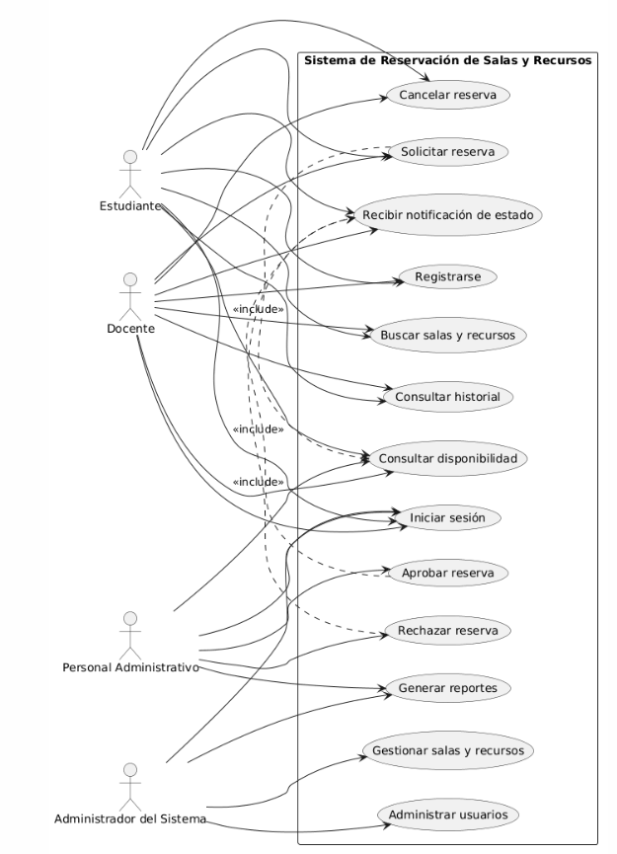
4.2 Descripción de actores
Estudiante:
Es el usuario que necesita reservar salas o recursos para exposiciones, reuniones académicas, prácticas o actividades relacionadas con su formación.
Docente:
Es el usuario que solicita salas, laboratorios o recursos tecnológicos para impartir clases, evaluaciones, reuniones o actividades académicas.
Personal Administrativo:
Es el encargado de revisar, aprobar o rechazar las solicitudes de reserva, además de supervisar el uso adecuado de los espacios y recursos.
Administrador del Sistema:
Es el responsable de mantener el sistema en funcionamiento, gestionar usuarios, actualizar salas y recursos, y generar reportes generales.

4.3 Flujo básico del caso de uso principal: “Solicitar reserva”
Nombre del caso de uso
Solicitar reserva de sala o recurso
Actor principal
Estudiante o Docente
Propósito
Permitir que un usuario registrado solicite la reserva de una sala o recurso en una fecha y horario determinado.
Precondiciones
- El usuario debe estar registrado en el sistema.
- El usuario debe haber iniciado sesión.
- La sala o recurso debe estar disponible.
Flujo básico
- El usuario ingresa al sistema con sus credenciales.
- El sistema muestra el menú principal.
- El usuario selecciona la opción de consultar disponibilidad.
- El sistema muestra las salas y recursos disponibles según fecha y hora.
- El usuario selecciona la sala o recurso deseado.
- El usuario completa los datos de la reserva.
- El sistema valida que no exista conflicto de horario.
- El sistema registra la solicitud de reserva.
- El sistema muestra un mensaje de confirmación.
- La solicitud queda pendiente de aprobación o registrada según las reglas del sistema.
Postcondiciones
- La reserva queda almacenada en el sistema.
- La disponibilidad se actualiza.
- El usuario puede consultar el estado de su solicitud.
4.4 Flujo alterno
Flujo alterno 1. Recurso no disponible
- El usuario selecciona una sala o recurso.
- El sistema detecta que ya existe una reserva para el mismo horario.
- El sistema muestra un mensaje indicando que el recurso no está disponible.
- El usuario debe seleccionar otro horario o recurso.
Flujo alterno 2. Datos incompletos
- El usuario intenta enviar la solicitud sin completar todos los campos requeridos.
- El sistema muestra un mensaje de validación.
- El usuario corrige la información y vuelve a intentar.
Flujo alterno 3. Solicitud rechazada
- El personal administrativo revisa la solicitud.
- El sistema permite rechazarla.
- El usuario recibe una notificación del rechazo.
- La reserva queda marcada como rechazada en el historial.
Flujo alterno 4. Cancelación de reserva
- El usuario consulta sus reservas activas.
- Selecciona una reserva existente.
- Elige la opción cancelar.
- El sistema actualiza el estado de la reserva.
- El horario vuelve a mostrarse como disponible.

